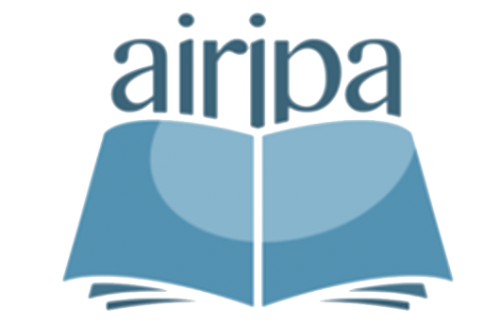
Associazione Italiana per la Ricerca e l’Intervento in Psicopatologia dell’Apprendimento

SCHEDA DI ISCRIZIONE

Utilizzo di software compensativi per favorire l’autonomia nello studio degli studenti con DSA e BES nella scuola primaria

LABORATORIO ON LINE
27/29 Aprile 2020

DA INVIARE ENTRO IL 22 Aprile 2020 INSIEME ALL’ATTESTAZIONE DEL BONIFICO A info@studioantonuccifoggia.it

IL/LA SOTTOSCRITTO/A __________________________________________________________________

NATO/ A __________________________________IL______/________/___________________________

RESIDENTE IN __________________________________________N. CIVICO________________________

CITTA’___________________PROV._____________________CAP________________________________

TEL.______________________________E MAIL_______________________________________________

CODICE FISCALE_____________________________________P. IVA_______________________________

PROFESSIONE___________________________________________________________________________

CHIEDE

DI ESSERE ISCRITTO ALL’EVENTO

Utilizzo dI software compensativi per favorire l’autonomia nello studio degli studenti con DSA e BES nella scuola primaria 27/29 Aprile 2020

QUOTA DI ISCRIZIONE LABORATORIO Entro il 22/4/2020

Quota intera 25 euro (Iva inclusa)

La quota di iscrizione deve essere versata con bonifico bancario intestato ad AIRIPA PUGLIA- BANCA POPOLARE ETICA
IBAN IT81O0501812101000011736352 CAUSALE: COGNOME E NOME, ISCRIZIONE LABORATORIO 27/29 Aprile 2020

Il costo della formazione comprende 2 mesi di utilizzo dei software compensativi Anastasis per tutti i partecipanti

MODALITA’ DI ISCRIZIONE

Compilare il modulo di iscrizione ed effettuare il pagamento tramite bonifico bancario. Inviare il modulo di iscrizione e copia del bonifico all’indirizzo info@studioantonuccifoggia.it .Le iscrizioni sono a numero chiuso , accettate in ordine di arrivo , entro il 22 Aprile 2020

PER INFORMAZIONI E ISCRIZIONI
TEL. 3388912475

